Муниципальное бюджетное дошкольное образовательное учреждение
«Детский сад № 34 «Соловушка»
г. Воркуты

Педагогический проект
(экологический)
Тема: «Животные Крайнего Севера»
(подготовительная группа)

Воспитатель Зенкова Любовь Федоровна

г. Воркута
2013 год

Экологический проект «Животные Крайнего Севера»
(подготовительная группа)
Участники: воспитатели, дети подготовительной группы, родители.
Вид: фронтальный, краткосрочный, информационный.
Срок реализации: 1 неделя.
Цель: обобщить у детей представления о животных Крайнего Севера на основе
интеграции образовательных областей.
Задачи:
- Продолжать учить детей сравнивать, анализировать, устанавливать простейшие
причинно-следственные связи, делать выводы и обобщения при ознакомлении с
животными крайнего Севера используя приёмы ТРИЗ.
- Совершенствовать технические умения и навыки в продуктивных видах
деятельности.
- Формировать умение применять полученные знания на практике.
- Способствовать активизации совместной деятельности родителей и детей в рамках
реализации проекта.
Интеграция образовательных областей: познание, коммуникация, чтение художественной
литературы, безопасность, художественное творчество, социализация
Предполагаемые результаты:
  - Воспитанники научатся устанавливать связи между особенностями поведения и
условиями среды обитания, формировать выводы и умозаключения.
  - Продолжать формировать понимание необходимости защиты природы.
  - Развитие сотрудничества с родителями воспитанниками
1 этап. Подготовительный.
1. Изучение представлений детей | Выявить уровень представлений детей по теме проекта
2. Подбор наглядного материала, методической и художественной литературы. Составление конспектов организации взаимодействиях с детьми | Методическое и информационное обеспечение проекта.
3. Информирование родителей о начале проекта | Включить родителей в процессе экологического воспитания. Формирование единой эколого - развивающей среды.
2 этап. Содержательный
1. Познание:  «Жители тундры: большие и маленькие», дид. игра «Смешной рассказ» | Познакомить детей с основными представлениями животного мира тундры | 1 день
2. Рассматривание иллюстраций пособия «Мир в картинках. Арктика» | Углубление представлений о внешнем виде животных | 1 день
3. Рисование «Полярная литература» | Конкретизировать представления детей о жизни лисы за Полярным кругом | 1 день
4. Экскурсия в мини-музей ДОУ. Дид. игра «Стать маленьким» | Формировать представления о жизни животных в тундре | 2 дня
5. Чтение рассказов Н.Сладкова «В тундре» | Обогащать знания детей о животных посредствам художественного слова | 2 дня

6. Совместная деятельность Лепка «Северный олень» | Учить предавать в лепке характерные особенности животного | 2 дня
7. Общение с родителями «Я поведу тебя в музей» Дид. игра: «Что случиться, если...» | Включить родителей в процесс экологического воспитания | 2 дня
8. Просмотр видеофильма «Животный мир арктической зоны» | Расширение и углубление представлений о животных Арктики | 3 дня
9. Дид. игры: «Угадай и назови» «Назови общие признаки.» | Расширить представления о приспособлении животных к условиям среды | 3 дня
10. Проблемная ситуация «Почему белые медведи не живут в лесу» | Учить отражать в суждениях сравнительного характера выделенные особенности бурого и белого медведя | 3 дня
11. Посещение совместно с родителями краеведческого музея. Дид. игра: «Загадывание желаний» | Развитие сотрудничества, доверительного общения детей, родителей, педагогов | 3 дня
12. Совместная деятельность (семейное творчество) «Что мы видели в музее?» | Включить родителей в процесс экологического воспитания | 3-4 дня
13. Составление рассказов совместно с родителями «Именная книга» | Закрепление знаний об особенностях внешнего вида, повадках, потребностях животного | 3-4 дня
14. Аппликация «Белый медведь» | Расширить представление о белом медведе | 4 дня
15. Составление альбома с рисунками | Обобщить знания детей в рисунках | 4 дня
16. Общение «Все на свете друг другу нужны» | Воспитывать чувство ответственности к живой природе | 4 дня
3 этап. Итоговый
1. Интегрировать деятельность «Кто на севере живёт?» | Систематизировать знания детей о животных Крайнего Севера, развивать продуктивные виды деятельности, познавательный интерес к природе | 5 дней
2. Изготовление коллажа «Заполярные жители»
3. Презентация альбома семейного творчества  а) для родителей  б) для детей ДОУ | Учиться делиться полученными знаниями с другими | 5 дней
4 Составление книги отзывов для родителей «Мы вместе много узнаем...» | Выявить мнение о проекте и пожелания родителей | 5 дней

Приложение.
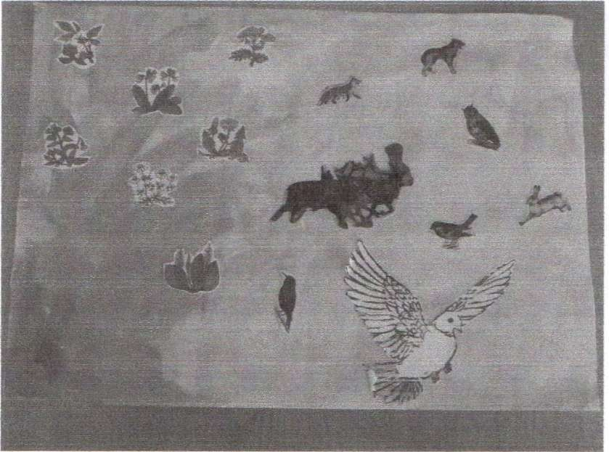

Игра «Угадай и назови»
Цель.
Формировать быстроту мышления - реакцию на слова.
Развивать воссоздающее воображение, помогать осваивать умение характеризовать кого-либо или что-либо.
Учить узнавать предметы по заданным признакам.
Активизировать словарь - учить подбирать определения, переделывать глагольную форму в признаке предметов

Игра «Назови общие признаки»
Цель.
Учить детей, проанализировать каждое понятие в паре.
Выделить существенные признаки каждого понятия.
Сравнивать существенные признаки анализируемой пары понятий.
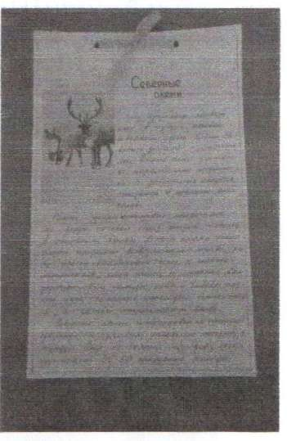

Игра «Стать маленьким».
Педагог предлагает детям объяснить некоторые явления в природе так, как будто он маленький ребенок, как будто он об этом ничего не знает
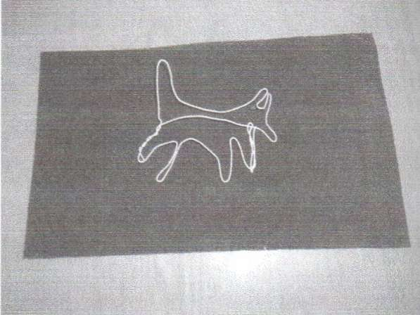

Игра «Смешной рассказ».
Прочитай детям одно из смешных, нелепых высказываний детей, предложить продолжить его как рассказ или придумать, что могло быть раньше этого, почему теперь так.
«Цыпленок вылупился из яйца, а как он в яйцо забрался...»

Игра «Загадывание желаний»
Цель.
Помощь детям выразить свою индивидуальность, высказывая самые заветные мечты и в тоже время учить их, соизмерять свои действия с окружающей природой, с действиями товарищей, как бы вписывая в сюжет свои элементы.
Закрепить знания экологической заповеди «Не навреди»
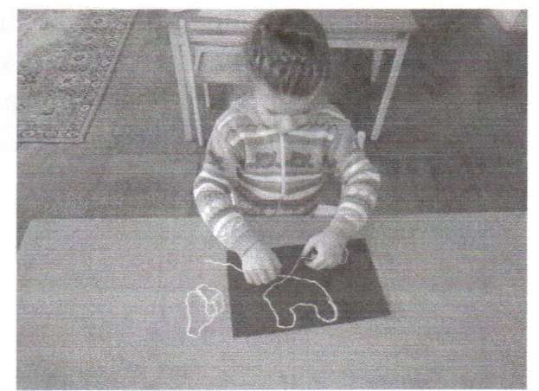

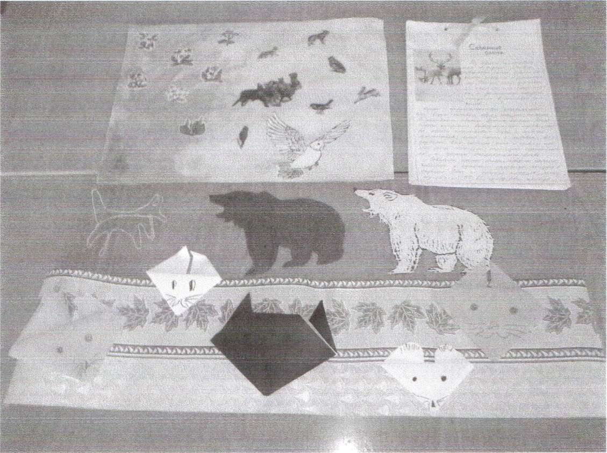

Игра «Что случиться, если»
Цель.
Формировать у детей умения представлять все знакомые предметы и явления в новых, необычных ситуациях.
Учить детей творчески мыслить, развивать воображение.
Литература:
Страунинг A.M.
Чудеса в природе открываем сами.
